Benedictus XVI(2005-hodie)

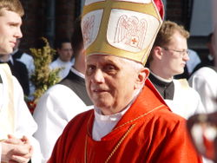
Papa Benedictus XVI (2003 pre-electio sua)
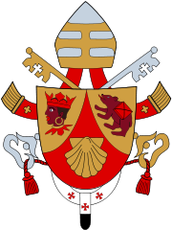
Benedictus PP. XVI
Iosephus Ratzinger
XVI Aprilis MCMXXVII –

Signum Benedicti XVI

Benedictus PP. XVI, natus nomine Ioseph Aloisius Ratzinger in oppido Marktl ad Aenum, Germania XVI Aprilis MCMXXVII est Pontifex Maximus Ecclesiae Catholicae die XIX Aprilis MMV, qui etiam Vicarius Christi appellatus est. Benedictus XVI factus est papa secundo die suffragiorum.

Vita

Natus in oppido Bavarensis die Sabbato Sancto, pleno spiritu catholico, Ioseph Ratzinger eadem die in Vigilia Paschale est baptizatus in fidem catholicam. Bene fecit in scholas locales, linguam latinam discens inter alios studios. Iuxta legis praeceptum, A.D. MCMXLI Iosephus Ratzinger ad Adulescentiam Hitleri accedere debet, sicut et ceteri pueri illo tempore. Per normas iuris in milites Germaniae est inscriptus, sed vergente bellis fine, locum suum reliquit, et domum revertit. Studia theologica fecit, et anno MCMLI Iosephus Ratzinger cum fratre suo, Georgio Ratzinger, sacerdotes sunt ordinati. Ab MCMLVIII Ratzinger professor theologiae fuit.
Archiepiscopus monachiensis institutus et cardinalis electus anno MCMLXXVII est a Paulo VI. Anno MCMLXXXI ab Ioanne Paulo II praefectus Congregationis pro doctrina Fidei in Vaticano factus est.

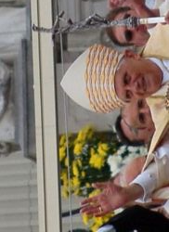

Benedictus XVI in Jasna Góra (Maius 2006)

Anno MMV est electus a S.R.E. cardinalibus in summum pontificem, sibi nomen assumens "Benedicti XVI," recordans papam Benedictum XV, qui strenue pro pace se impendebat tempore Belli Orbis Terrarum I, et etiam Sanctum Benedictum, qui culturam europeam maxime fovebat saeculis V et VI.
Benedictus XVI primus Papa ab A.D. MLVIII (Stephanus IX) est, qui e Germania venit. Hadrianus VI, qui e Batavia veniebat, etiam ex Sacro Imperio Romano veniebat.
Signum Benedicti XVI Papae renovatio signi paparum est. Signum suum non iam a tiara coronatur, sed a mitra.
Elogium Benedicti XVI est Tu es Petrus et super hanc petram aedificabo ecclesiam meam.

Encyclica epistola

Deus Caritas est, die XXV mensis Decembris, in sollemnitate Natalis Domini, anno MMV

